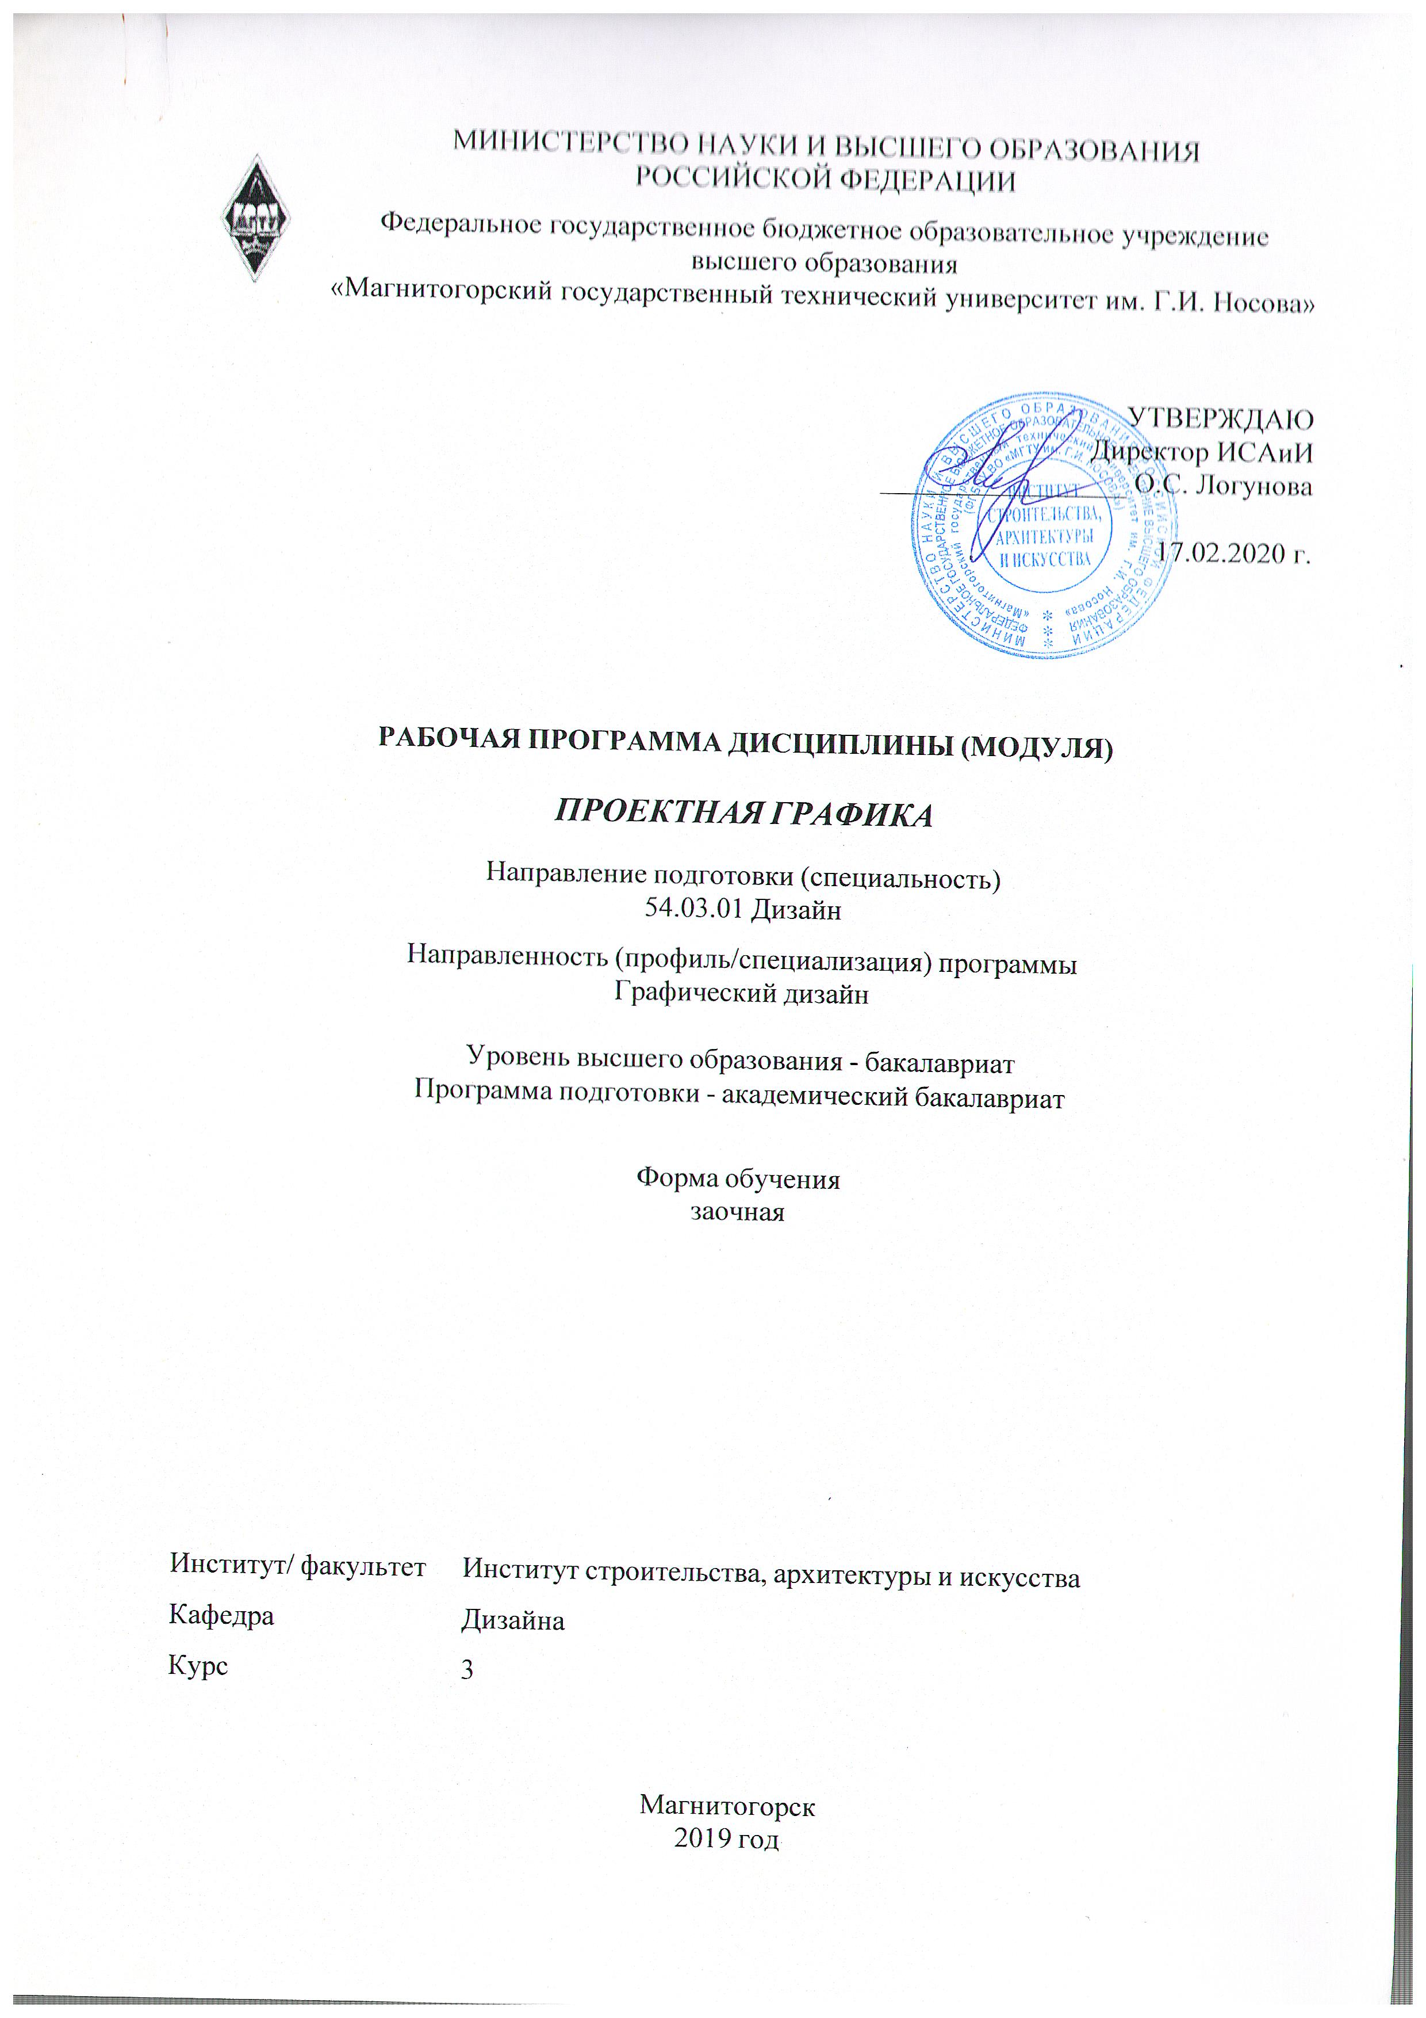

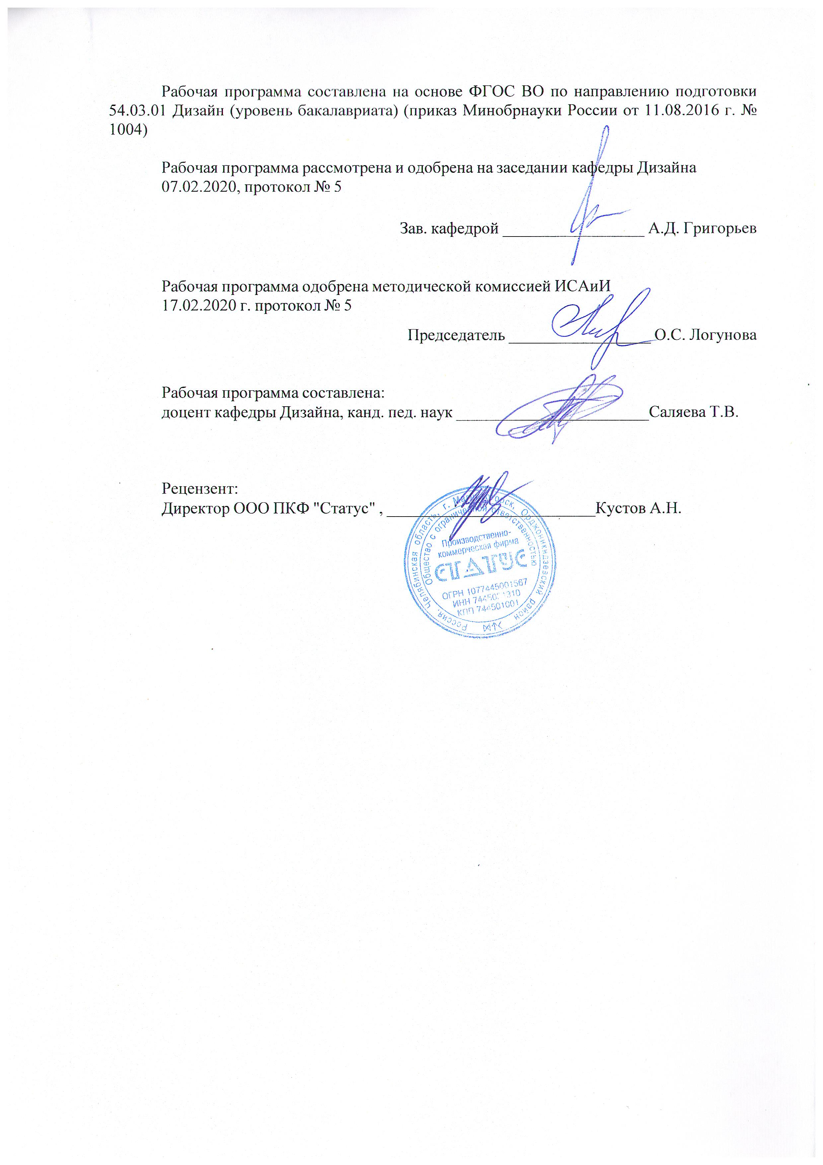

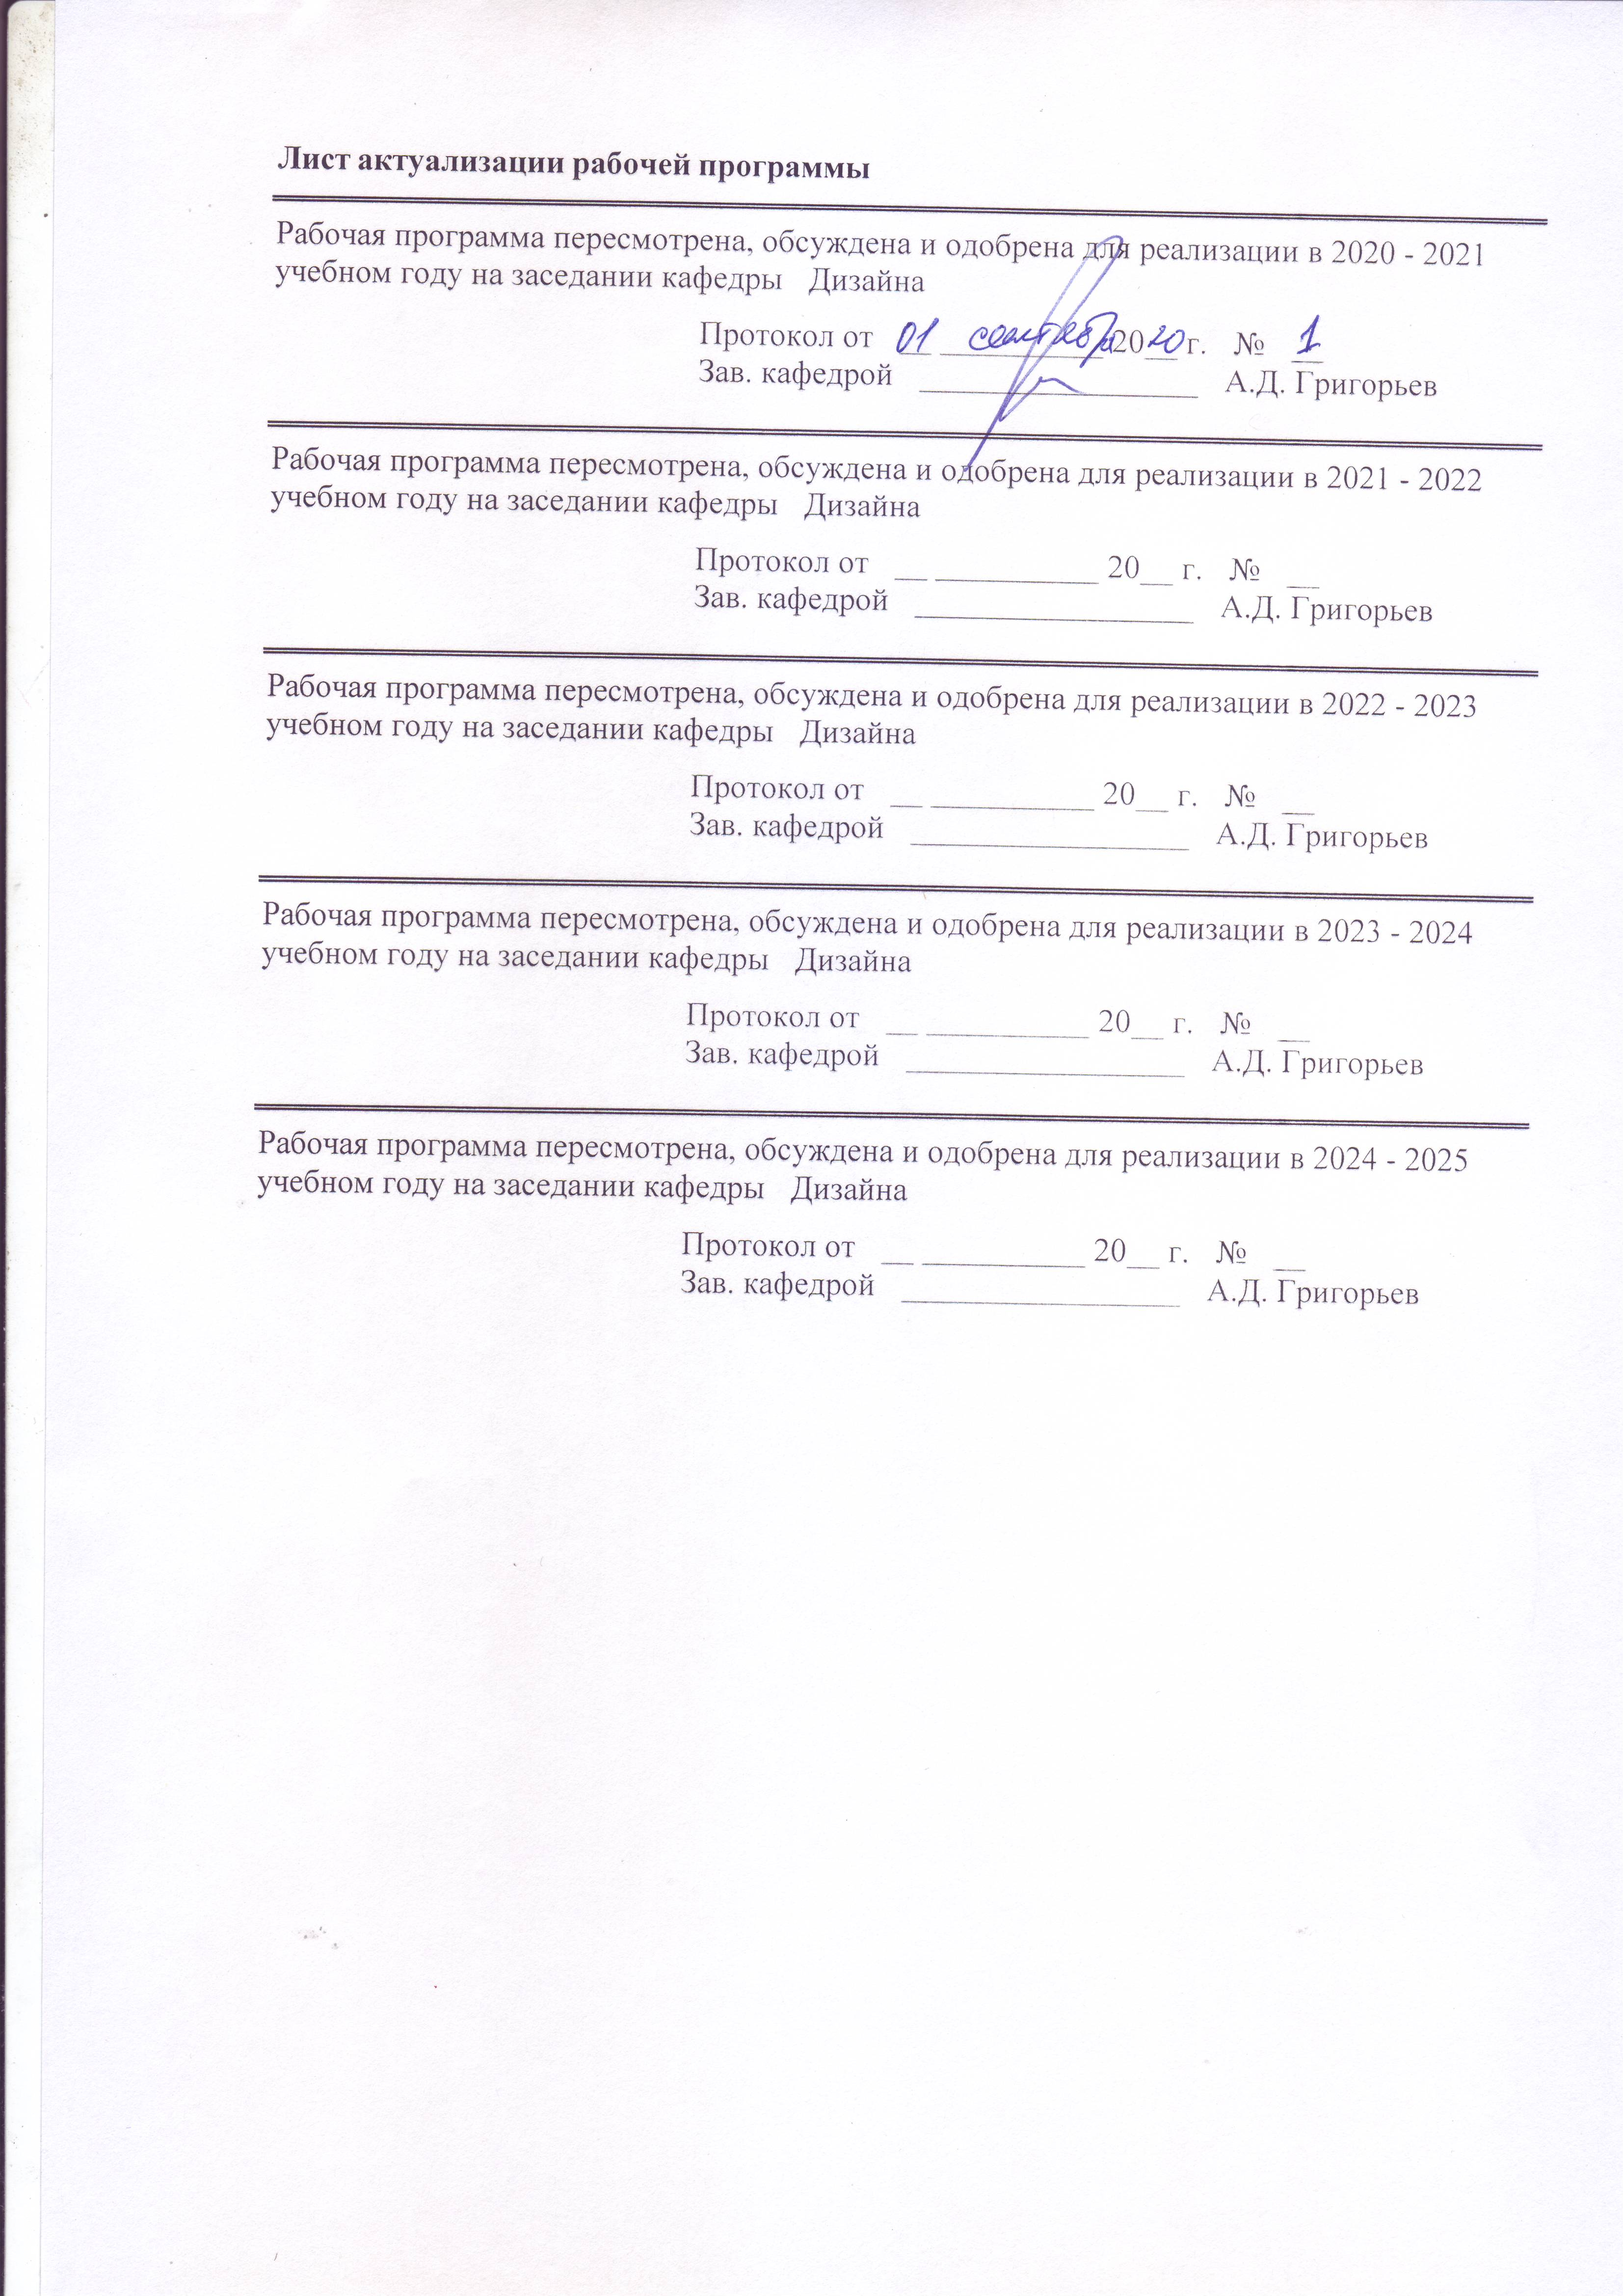

|  |
| --- |
| **1** **Цели** **освоения** **дисциплины** **(модуля)** |
| - развитие у студентов личностных качеств, а также формирование общепрофессиональных и профессиональных компетенций в соответствии с требованиями ФГОС ВО по направлению подготовки 54.03.01 Дизайн;  - освоение специальных знаний в области эргономики;  - ознакомление студентов с понятиями, структурой и ключевыми проблемами современной эргономики и антропометрии в контексте художественного проектирования;  - овладение студентами необходимым и достаточным уровнем компетенций в рамках учебной дисциплины «Проектная графика» |
|  |
| **2** **Место** **дисциплины** **(модуля)** **в** **структуре** **образовательной** **программы** |
| Дисциплина Проектная графика входит в базовую часть учебного плана образовательной программы.  Для изучения дисциплины необходимы знания (умения, владения), сформированные в результате изучения дисциплин/ практик: |
| Академическая живопись |
| Академический рисунок |
| Цветоведение. Химия и физика цвета |
| Эргономика |
| Знания (умения, владения), полученные при изучении данной дисциплины будут необходимы для изучения дисциплин/практик: |
| Декоративная живопись |
| Компьютерные технологии в графическом дизайне |
| Компьютерные технологии мультимедийного продукта |
| Конструирование и моделирование |
| Пластическое моделирование |
| Презентационные и мультимедийные технологии |
| Проектная деятельность |
| Производственная - практика по получению профессиональных умений и опыта профессиональной деятельности |
| Компьютерное искусство и фотографика |
| Материаловедение и технологии современного полиграфического производства |
| Методика преподавания дизайна в средней школе |
| Организация процесса обучения дизайну в высшей школе |
| Теория и история дизайна |
| Типографика |
| Фотографика |
| Цифровое искусство в графическом дизайне |
| Информационные технологии в графическом дизайне |
| Информационные технологии мультимедийного продукта |
| Научные исследования в области мультимедийного продукта |
| Научные исследования в области полиграфического продукта |
| Основы стилеобразования в дизайне |
| Подготовка к защите и защита выпускной квалификационной работы |
| Подготовка к сдаче и сдача государственного экзамена |
| Проектирование и макетирование печатного издания |
| Производственная – преддипломная практика |
| Разработка иллюстрации средствами современных технологий |

|  |  |
| --- | --- |
| Разработка мультимедийного продукта | |
| Фирменный стиль предприятия | |
|  |  |
| **3** **Компетенции** **обучающегося,** **формируемые** **в** **результате** **освоения**  **дисциплины** **(модуля)** **и** **планируемые** **результаты** **обучения** | |
| В результате освоения дисциплины (модуля) «Проектная графика» обучающийся должен обладать следующими компетенциями: | |
|  |  |
| Структурный  элемент  компетенции | Планируемые результаты обучения |
| ПК-2 способностью обосновать свои предложения при разработке проектной идеи, основанной на концептуальном, творческом подходе к решению дизайнерской задачи | |
| Знать | Основные задачи и этапы выполнения стилизации и создания на основе творческих композиций. Средства повышения собственной профессио-нальной квалификации на основе информационной и библиографической культуры с применением информационно- коммуникационных технологий. |
| Уметь | Выделять наиболее эффективные методы исследований, используемых в работе над построением схем стилизации в проектной графике; применять полученные знания в профессиональной деятельности; использовать их на междисциплинарном уровне; |
| Владеть | Основными навыками решения стандартных задач профессиональной деятельности в процессе составления и выполнения творческих композиций. |
| ПК-8 способностью разрабатывать конструкцию изделия с учетом технологий изготовления: выполнять технические чертежи, разрабатывать технологическую карту исполнения дизайн-проекта | |
| Знать | Основные определения и понятия каллиграфии и стилизации по составлению схем и аннотаций для набора документации; основные цели, задачи и правила этапов проектирования и реализации проекта. |
| Уметь | Выделять наиболее эффективные методы составления графических и ко-лористических схем; обсуждать способы эффективного решения творче-ских проблем и задач; применять знания в профессиональной деятельно-сти; корректно выражать и аргументировано обосновывать положения предметной области знания. |
| Владеть | Наиболее эффективными практическими навыками составления требова-ний по исполнению обозначенных заданий; способами демонстрации умения анализировать процесс выполнения задания с основными экономическими расчетами. |
| ПК-10 способностью использовать информационные ресурсы: современные информационные технологии и графические редакторы для реализации и создания документации по дизайн-проектам | |
| Знать | Основные определения и понятия использования информационных ресурсов для совершенствования работы в графических редакторах. |
| Уметь | Выделять наиболее эффективные методы составления творческих компо-зиций с использованием средств в графических программах. |

|  |  |
| --- | --- |
| Владеть | Наиболее эффективными практическими навыками работа в основных графических редакторах для создания графических и колористических вариантов. |
| ОПК-1 способностью владеть рисунком, умением использовать рисунки в практике составления композиции и переработкой их в направлении проектирования любого объекта, иметь навыки линейно-конструктивного построения и понимать принципы выбора техники исполнения конкретного рисунка | |
| Знать | способы изображения: линия, точка, пятно; знать изобразительные мате-риалы; |
| Уметь | использовать рисунки в практике составления композиции и переработкой их в направлении проектирования любого объекта |
| Владеть | линейно-конструктивным построением и понимать принципы выбора техники исполнения конкретного эскиза |

|  |  |  |  |  |  |  |  |  |  |
| --- | --- | --- | --- | --- | --- | --- | --- | --- | --- |
|  | **4.** **Структура,** **объём** **и** **содержание** **дисциплины** **(модуля)** | | | | | | | | |
| Общая трудоемкость дисциплины составляет 3 зачетных единиц 108 акад. часов, в том числе:  – контактная работа – 4,4 акад. часов:  – аудиторная – 4 акад. часов;  – внеаудиторная – 0,4 акад. часов  – самостоятельная работа – 99,7 акад. часов;  Форма аттестации - зачет с оценкой | | | | | | | | | |
|  |  |  |  |  |  |  |  |  |  |
| Раздел/ тема  дисциплины | | Курс | Аудиторная  контактная работа  (в акад. часах) | | | Самостоятельная работа студента | Вид самостоятельной  работы | Форма текущего контроля успеваемости и  промежуточной аттестации | Код компетенции |
| Лек. | лаб.  зан. | практ. зан. |
| 1. 1. Введение. Основные сведения о проектной графике в дизайне | | |  | | | | | | |
| 1.1 Функции проектной графики. Язык современной проектной графики | | 3 | 1 |  |  | 10 | Доклад по теме | опрос |  |
| 1.2 Инструменты и материалы в проектной графике. Типология проектной графики | | 1 |  | 1 | 20 | доклад по теме | опрос |  |
| Итого по разделу | | | 2 |  | 1 | 30 |  |  |  |
| 2. 2. Общие сведения о стилизации | | |  | | | | | | |
| 2.1 Стилизация в графике | | 3 |  |  |  | 20 | доклад по теме | опрос |  |
| 2.2 Принципы и способы стилизации. Краткие сведения о технике «коллаж». Творческая стилизация.Стилизация в орнаменте. | |  |  | 1 | 20 | Составление презентации по теме | проверка практических работ |  |
| Итого по разделу | | |  |  | 1 | 40 |  |  |  |
| 3. 3. Основные виды каллиграфии в проектной графике | | |  | | | | | | |
| 3.1 Некоторые сведения из истории каллиграфии | | 3 |  |  |  | 10 | Доклад по теме | опрос |  |
| 3.2 Первые европейские книги шрифтов. | |  |  |  | 19,7 | доклад по теме | опрос |  |
| Итого по разделу | | |  |  |  | 29,7 |  |  |  |
| Итого за семестр | | | 2 |  | 2 | 99,7 |  | зао |  |
| Итого по дисциплине | | | 2 |  | 2 | 99,7 |  | зачет с оценкой |  |

|  |
| --- |
| **5** **Образовательные** **технологии** |
|  |
| Реализация компетентностного подхода предусматривает использование в учебном процессе активных и интерактивных форм проведения занятий в сочетании с внеауди-торной работой с целью формирования и развития профессиональных навыков обучаю-щихся.  При обучении студентов дисциплине «Проектная графика» следует осуществлять следующие образовательные технологии:  1. Традиционные образовательные технологии ориентируются на организацию образовательного процесса, предполагающую прямую трансляцию знаний от преподава-теля к студенту (преимущественно на основе объяснительно-иллюстративных методов обучения).  Формы учебных занятий с использованием традиционных технологий:  Информационная лекция – последовательное изложение материала в дисциплинар-ной логике, осуществляемое преимущественно вербальными средствами (монолог препо-давателя).  Практическое занятие, посвященное освоению конкретных умений и навыков по предложенному алгоритму.    2. Технологии проблемного обучения – организация образовательного процесса, которая предполагает постановку проблемных вопросов, создание учебных проблемных ситуаций для стимулирования активной познавательной деятельности студентов.  Формы учебных занятий с использованием технологий проблемного обучения:  Практическое занятие в форме практикума – организация учебной работы, направ-ленная на решение комплексной учебно-познавательной задачи, требующей от студента применения как научно-теоретических знаний, так и практических навыков.    3. Технологии проектного обучения – организация образовательного процесса в соответствии с алгоритмом поэтапного решения проблемной задачи или выполнения учебного задания. Проект предполагает совместную учебно-познавательную деятельность группы студентов, направленную на выработку концепции, установление целей и задач, формулировку ожидаемых результатов, определение принципов и методик решения по-ставленных задач, планирование хода работы, поиск доступных и оптимальных ресурсов, поэтапную реализацию плана работы, презентацию результатов работы, их осмысление и рефлексию.  Основные типы проектов:  Творческий проект, как правило, не имеет детально проработанной структуры; учеб-но-познавательная деятельность студентов осуществляется в рамках рамочного задания, подчиняясь логике и интересам участников проекта, жанру конечного результата (газета, фильм, праздник, издание, экскурсия и т.п.).  4. Интерактивные технологии – организация образовательного процесса, которая предполагает активное и нелинейное взаимодействие всех участников, достижение на этой основе личностно значимого для них образовательного результата. Наряду со спе-циализированными технологиями такого рода принцип интерактивности прослеживается в большинстве современных образовательных технологий.  Формы учебных занятий с использованием специализированных интерактивных технологий:  Семинар-дискуссия – коллективное обсуждение какого-либо спорного вопроса, про-блемы, выявление мнений в группе (межгрупповой диалог, дискуссия как спор-диалог).  6. Информационно-коммуникационные образовательные технологии – органи-зация образовательного процесса, основанная на применении |

|  |
| --- |
| специализированных про-граммных сред и технических средств работы с информацией.  Формы учебных занятий с использованием информационно-коммуникационных технологий:  Практическое занятие в форме презентации – представление результатов проектной или исследовательской деятельности с использованием специализированных программ-ных средств. |
|  |
| **6** **Учебно-методическое** **обеспечение** **самостоятельной** **работы** **обучающихся** |
| Представлено в приложении 1. |
|  |
| **7** **Оценочные** **средства** **для** **проведения** **промежуточной** **аттестации** |
| Представлены в приложении 2. |
|  |
| **8** **Учебно-методическое** **и** **информационное** **обеспечение** **дисциплины** **(модуля)** |
| **а)** **Основная** **литература:** |
| 1. Жданова Н.С., Основы черчения. Учебно-методическое пособие для студентов факультета ИЗО и дизайна. Магнитогорск: МаГУ, 2009 – 64 с.  2. Жданова Н.С., Жданов А.А., Мишуковская Ю.И. Электронный учебно-методический комплекс «Основы черчения и начертательной геометрии. Часть 2». М.: ВНТЦИ. – М.: Свидетельство о регистрации электронного ресурса №50201000610 от 14.04.2010.  3. Кривоногова, А.С. Архитектурная графика и основы композиции [Электронный ресурс] : учебное пособие / А.С. Кривоногова, Н.А. Белоногова, Е.В. Ефимова, И.В. Бачериков. — Электрон. дан. — Санкт-Петербург : СПбГЛТУ, 2016. — 48 с. — Режим доступа: https://e.lanbook.com/book/92642 — Загл. с экрана.  4. Пиралова О.Ф. Инженерная графика [Электронный ресурс]: краткий курс. – М: Академия естествознания, 2009. – Режим доступа: https://monographies.ru/en/book/view?id=67  5. Приходовская, Е.А. Основы композиции [Электронный ресурс] : учебно-методическое пособие / Е.А. Приходовская. — Электрон. дан. — Томск : ТГУ, 2016. — 28 с. — Режим доступа: https://e.lanbook.com/book/105058 . — Загл. с экра-на. |
|  |
| **б)** **Дополнительная** **литература:** |
| 1. Немцева Ю.С., Мишуковская Ю.И., Жданова А.А., Алфимова Л.А. Электронный учебно-методический комплекс «Графика (Проекционное и машиностроительное черчение)». М.: ВНТЦИ. –Свидетельство о регистрации электронного ресурса №16957 от 07.04.2011.  2. Буковецкая О. Дизайн текста: шрифт, эффекты, цвет. М., 1999. С. 24-33.  3. Вудсон У., Конновер Д. Справочник по инженерной психологии для инженеров и художников – конструкторов. – М., 1988. – 321 с.  4. Глазова, М.В. Изобразительное искусство. Алгоритм композиции [Электронный ресурс] : учебное пособие / М.В. Глазова, В.С. Денисов. — Электрон. дан. — Мо-сква : , 2012. — 220 с. — Режим доступа: https://e.lanbook.com/book/109267 — Загл. с экрана.  5. Иттен, Й. Искусство формы. – М.: Издатель Д. Миронов, 2001. Композиционные средства и приемы художественной выразительности в дизайне. Труды ВНИИТЭ. Вып. 13, М., 1982.  6. Никитина, Н.П. Цветоведение. Колористика в композиции [Электронный ресурс] : учебное пособие / Н.П. Никитина. — Электрон. дан. — |

|  |  |  |  |  |
| --- | --- | --- | --- | --- |
| Екатеринбург : УрФУ, 2015. — 88 с. — Режим доступа: https://e.lanbook.com/book/98497 — Загл. с экрана.  7. Устин, В.Б. Композиция в дизайне. Методические основы композиционно-художественного формообразования в дизайнерском творчестве: учебное пособие. / В.Б. Устин. – 2-е изд., уточненное и доп. – М.: АСТ: Астрель, 2008. – 239 с.  8. Ушакова, С.Г. Композиция [Электронный ресурс] : учебно-методическое пособие / С.Г. Ушакова. — Электрон. дан. — Москва : ФЛИНТА, 2014. — 110 с. — Режим доступа: https://e.lanbook.com/book/60760 — Загл. с экрана. | | | | |
|  |  |  |  |  |
| **в)** **Методические** **указания:** | | | | |
| Гоголева Н. А. Проектная графика [Текст]: учебно - метод. пособие  / Н. А. Гоголева, Д .А. Орлов; Нижегор. гос. архитектур.- строит. ун-т.– Н. Новгород:  ННГАСУ, 2018 – 94 с. ISBN 978-5-528-00323-8 | | | | |
|  |  |  |  |  |
| **г)** **Программное** **обеспечение** **и** **Интернет-ресурсы:** | | | | |
|  | | | | |
|  |  |  |  |  |
| **Программное** **обеспечение** | | | | |
|  | Наименование ПО | № договора | Срок действия лицензии |  |
|  | MS Windows 7 Professional(для классов) | Д-1227-18 от 08.10.2018 | 11.10.2021 |  |
|  | Kaspersky Endpoint Security для бизнеса-Стандартный | Д-300-18 от 21.03.2018 | 28.01.2020 |  |
|  | 7Zip | свободно распространяемое ПО | бессрочно |  |
|  | Adobe Design Premium CS 5.5 Academic Edition | К-615-11 от 12.12.2011 | бессрочно |  |
|  | Adobe Photoshop CS 5 Academic Edition | К-113-11 от 11.04.2011 | бессрочно |  |
|  | CorelDraw X3 Academic Edition | №144 от 21.09.2007 | бессрочно |  |
|  | CorelDraw X4 Academic Edition | К-92-08 от 25.07.2008 | бессрочно |  |
|  | CorelDraw X5 Academic Edition | К-615-11 от 12.12.2011 | бессрочно |  |
|  | CorelDraw 2017 Academic Edition | Д-504-18 от 25.04.2018 | бессрочно |  |
|  |  |  |  |  |
| **Профессиональные** **базы** **данных** **и** **информационные** **справочные** **системы** | | | | |
|  | Название курса | | Ссылка |  |
|  | Международная справочная система «Полпред» polpred.com отрасль «Образование, наука» | | URL: http://education.polpred.com/ |  |
|  |  |

|  |  |  |  |
| --- | --- | --- | --- |
|  | Национальная информационно-аналитическая система – Российский индекс научного цитирования (РИНЦ) | URL: https://elibrary.ru/project_risc.asp |  |
|  | Поисковая система Академия Google (Google Scholar) | URL: https://scholar.google.ru/ |  |
|  | Информационная система - Единое окно доступа к информационным ресурсам | URL: http://window.edu.ru/ |  |
| **9** **Материально-техническое** **обеспечение** **дисциплины** **(модуля)** | | | |
|  |  |  |  |
| Материально-техническое обеспечение дисциплины включает: | | | |
| Специально оборудованные аудитории для дистанционного образования | | | |
|

Приложение 1

**6. Учебно-методическое обеспечение самостоятельной работы студентов.**

*По дисциплине «Проектная графика» предусмотрена аудиторная и внеаудиторная самостоятельная работа обучающихся.*

*Аудиторная самостоятельная работа студентов предполагает изучение средств компьютерного проектирования мебели и выполнение практических работ.*

***Примерные аудиторные практические работы (АПР):***

***Раздел 1 «***Введение***»***

***АПР №1 «***Основные понятия проектной графики.***»***

*Рассмотреть* основные этапы графического сопровождения дизайн-проекта.

Изучить и подготовить к работе оборудование и принадлежности для рисования.

***Раздел 2 «***Проектная графика в курсе проектирования и черчения***»***

***АПР №2 «***Элементарные построения в техническом рисовании: плоские фигуры, геометрические тела, группы геометрических тел***»***

Изучить элементарные построения в техническом рисовании: плоские фигуры:

Рисование линий, деление отрезков на равные части, рисование углов, деление углов на равные части; построение треугольника, квадрата, прямоугольника, шестиугольника, окружностей, пятиугольника, восьмиугольника.

геометрические тела:

Построение рисунков геометрических тел: построение куба, параллелепипеда, призмы, пирамиды, цилиндра, конуса, шара, торовых поверхностей.

группы геометрических тел:

Построение рисунков группы геометрических тел (алгоритм построения технического рисунка).

***Раздел 3 «***Способы передачи светотени на техническом рисунке***»***

***АПР №3 «***Элементы светотени***»***

Изучить оттенение объемной фигуры способом шраффировки, штриховкой, отмывкой, способом нанесения точек.

***АПР №4 «***Рисование деталей с натуры и по чертежу***»***

*Изучить основные принципы выполнения рисунка детали с натуры.*

*Создать рисунок строительных деталей.*

*Изучить особенности оттенений технических рисунков деталей*

***АПР №5 «***Рисование сборочных единиц с натуры и по чертежу***»***

*Изучить основные принципы выполнения сборочных единиц с натуры и по чертежу.*

***Примерные индивидуальные домашние задания (ИДЗ):***

***Раздел 1 «***Введение***»***

***ИДЗ №1 «***Основные понятия проектной графики.***»***

Изучить учебную литературу и интернет-ресурсы о подготовке к работе оборудования и принадлежности для рисования.

***Раздел 2 «***Проектная графика в курсе проектирования и черчения***»***

***ИДЗ №2 «***Элементарные построения в техническом рисовании: плоские фигуры, геометрические тела, группы геометрических тел***»***

Выполнить построения в техническом рисовании: геометрические тела: построение куба, параллелепипеда, призмы, пирамиды, цилиндра, конуса, шара, торовых поверхностей.

***Раздел 3 «***Способы передачи светотени на техническом рисунке***»***

***ИДЗ №3 «***Элементы светотени***»***

Выполнить оттенение геометрической фигуры способом шраффировки, штриховкой, отмывкой, способом нанесения точек.

***ИДЗ №4 «***Рисование деталей с натуры и по чертежу***»***

*Создать рисунок строительных детали и оттенить его любым из способов закрепленных на практике в ИДЗ 3.*

***ИДЗ №5 «***Рисование сборочных единиц с натуры и по чертежу***»***

*Закрепить на практике основные принципы выполнения сборочных единиц с натуры и по чертежу.*

**Перечень возможных заданий для самостоятельной работы:**

1. Изобразительные средства проектной графики.
2. Классические материалы, техники, технологии и приемы использования.
3. Приобретение профессиональных навыков графического моделирования.
4. Графика на разных этапах проектирования. Графика эскиза.
5. Графика на разных этапах проектирования. Графика завершенного проекта.
6. Графика на разных этапах проектирования. Шрифтовая информация проекта.
7. Графика на разных этапах проектирования. Компоновка чертежей.
8. Развитие композиционно-образного мастерства, знакомство с современными
9. направлениями визуальной культуры, формирование индивидуальной творческой манеры подачи проектного материала.

**Приложение 2**

**7 Оценочные средства для проведения промежуточной аттестации**

**а) Планируемые результаты обучения и оценочные средства для проведения промежуточной аттестации:**

| Структурный элемент  компетенции | Планируемые результаты обучения | Оценочные средства |
| --- | --- | --- |
| **ПК-2 -** способностью обосновать свои предложения при разработке проектной идеи, основанной на концептуальном, творческом подходе к решению дизайнерской задачи | | |
| Знать | Основные определения и понятия композиционных задач, основанных на концептуальном, творческом подходе к решению дизайнерской задачи;  определения процессов художественного проектирования и композиционного исследования. | Теоретические вопросы:  1. Технический рисунок и его роль в практической деятельности человека.  2. История развития технического рисунка.  3. Условия, необходимые для рисования. Как устанавливаются модели для  рисования с натуры? Где должен находиться источник света?  4. Направление движения руки при выполнении рисунка: горизонтальных,  вертикальных, наклонных и кривых линий?  5. Каким образом можно разделить отрезки на равные части (на две, четыре,  шесть и пять частей)?  6. Как без помощи инструментов построить углы: 90°, 45°, 30°, 60°, 120°, а  также 7° и 41°.  7. Как без помощи инструментов разделить угол на равные части (на две,  три, четыре, шесть и пять частей)?  8. Аксонометрические проекции. Виды аксонометрии. Штриховка сечений в  аксонометрических проекциях.  9. Особенности аксонометрического рисунка. От чего зависит выбор того или  иного вида аксонометрической проекции для технического рисунка?  Различие построения технического рисунка фигур в прямоугольной  изометрии и прямоугольной диметрии.  10. Построение рисунка треугольника в аксонометрических проекциях.  11. Построение рисунка квадрата в аксонометрических проекциях.  12. Построение рисунка шестиугольника в аксонометрических проекциях.  13. Как изображаются на рисунке окружности в аксонометрических  проекциях?  14. Построение рисунка пятиугольника в аксонометрических проекциях.  15. Построение рисунка восьмиугольника в аксонометрических проекциях.  16. Построение рисунков геометрических тел. Последовательность выполнения рисунка куба и параллелепипеда, в изометрии и  прямоугольной диметрии.  17. Последовательность выполнения рисунка призмы, пирамиды, конуса в  изометрии и прямоугольной диметрии.  18. Последовательность выполнения рисунка прямого и наклонного  цилиндров в изометрии и прямоугольной диметрии. Рисунок шара.  19. Последовательность выполнения рисунка торовых поверхностей.  20. Компоновка изображения. Правила размещения рисунка на формате.  21. Закономерности выполнения технического рисунка. В каком порядке  выполняются рисунки группы геометрических тел?  22. Способы передачи светотени на техническом рисунке. Что такое свет,  блик, падающая и собственная тень, рефлекс, полутон? Какие способы  нанесения теней применяются в техническом рисовании?  23. Метод оттенения - штриховка. Штриховка поверхностей многогранников.  Привести примеры оттенения многогранников.  24. Распределение светотени на поверхностях вращений. (Цилиндр, конус, шар).  25. Метод оттенения - шраффировка поверхностей. Привести примеры.  26. Основные цвета в рисовании. Ахроматические и хроматические цвета.  Работа акварельными красками. Какие цвета относятся к тёплым и к  холодным оттенкам?  27. Оттенение отмывкой. Что такое отмывка и в каком порядке она  производится? Оттенение точками. Где применяются такие способы  оттенения? |
| Уметь | Выделять способы эффективного решения композиционных задач; применять знания в профессиональной деятельности; корректно выражать и аргументировано обосновывать положения предметной области знания. | Практическое задание:  1. Выполнить построения в техническом рисовании: плоские фигуры, геометрические тела,  2. Выполнить оттенение геометрических тел и группы геометрических тел способом шраффировки, штриховкой, отмывкой, способом нанесения точек. |
| Владеть | Наиболее эффективными практическими навыками творческого исполнения дизайнерской задачи;  методами и практическими умениями и навыками творческого исполнения задач в области дизайнерского проектирования | Практическое задание:  Выполнить графическую часть дизайн-проекта, которая бы содержала объемные изображения в цвете или с передачей объема и технические чертежи. |
| **ПК-8** - способностью разрабатывать конструкцию изделия с учетом технологий изготовления: выполнять технические чертежи, разрабатывать технологическую карту исполнения дизайн-проекта | | |
| Знать | Способы разработки конструкции изделия с учетом технологий изготовления: технических чертежей, технологической карты исполнения дизайн-проекта, основные виды художественно-конструкторской деятельности, закономерности формообразования, требования к конструкции изделий, принципы формирования оценки качества конструкции, принципы установления оптимальных параметров конструируемого изделия | Теоретические вопросы:  1. Последовательность выполнения технического рисунка детали с натуры и  по чертежу.  2. В каком порядке выполняются рисунки строительных деталей  и узлов?  3. Особенности технического рисунка деталей.  4. В каком порядке выполняется технический рисунок машиностроительной детали или сборочной единицы? |
| Уметь | Конструировать изделия с учетом технологий изготовления, выполнять технические чертежи и технологические карты исполнения дизайн-проекта | Практическое задание:  1. Выполнить рисование деталей с натуры и по чертежу.  2. Выполнить рисунок строительных деталей.  3. Выполнить рисунок сборочных единиц с натуры и по чертежу. |
| Владеть | Навыками конструирования изделия с учетом технологий изготовления: выполнением технических чертежей и технологической карты исполнения дизайн-проекта, основными видами художественно-конструкторской деятельности, навыками композиционного формообразования | Практическое задание:  Выполнить графическую часть дизайн-проекта, которая бы содержала технические чертежи и конструктивные решения дизайнерского объекта, его элементов, технологических узлов. |
| **ПК-10** - Способность использовать информационные ресурсы: современные информационные технологии и графические редакторы для реализации и создания документации по дизайн-проектам | | |
| Знать | Основные принципы использования информационных ресурсов. Состав проектной документации и принципы ее выполнения. | Теоретические вопросы:  1. Какие современные информационные технологии используются для реализации и создания документации по дизайн-проектам?  2. Какие современные графические редакторы используются для реализации и создания документации по дизайн-проектам?  3. Опишите состав технической документации по дизайн-проекту.  4. . Опишите этапы выполнения технической документации по дизайн-проекту. |
| Уметь | Находить в информационных системах необходимую информацию о современных технологиях, требуемых при реализации дизайн-проекта на практике | Практическое задание:  1. Найти в информационных системах информацию об аксонометрических проекциях;  2. Найти в информационных системах информацию о построении плоских фигур;  3. Создать чертежи дизайнерского изделия с использованием современных информационных технологий и графических редакторов |
| Владеть | Различными средствами и навыками поиска информации и использования современных технологий, требуемых при реализации дизайн-проекта на практике. | Практическое задание:  Выполнить графическую часть дизайн-проекта, которая бы содержала объемные изображения в цвете или с передачей объема и технические чертежи, с использованием современных информационных технологий и графических редакторов. |
| **ОПК-1 – способностью владеть рисунком, умением использовать рисунки в практике составления композиции и переработкой их в направлении проектирования любого объекта, иметь навыки линейно-конструктивного построения и понимать принципы выбора техники исполнения конкретного рисунка** | | |
| Знать | Принципы построения графического и чертежного изображения, композиционные принципы, различные техники рисования. | 1. Опишите графические этапы выполнения дизайн-продукта; 2. Какие виды проектной графики вы знаете? 3. Опишите элементы графики проекта: эскиз, чертеж, шрифтовая композиция; 4. В чем заключается поиск графических решений и вариантов композиционно-пропорционального видения дизайн-продукта; 5. Что такое линейная перспектива? Опишите ее влияние на процесс проектирования; 6. Опишите варианты графической подачи эскизного наброска; 7. Опишите связь объекта проектирования с выбором графических средств; 8. Опишите средства достижения цветовой выразительности эскиза; 9. Что такое ортогональные проекции; 10. Опишите разновидности линий чертежа и их использование в проектной графике; 11. Что такое образно-ассоциативная основа творческого решения проекта? 12. Опишите выразительные свойства бумаги с гладкой и текстурной поверхностями; 13. Опишите принципы композиционной организации системы проекта; 14. Опишите варианты тональной подачи эскиза; 15. Что такое графический лист? Композиционный центр листа? 16. Опишите методы изображения элементов чертежа; 17. Опишите графические и текстовые акценты при размещении элементов проекта |
| Уметь | Изображать объекты среды с помощью различных техник рисования | Практические задания:   1. Создайте технический рисунок объекта среды и нарисуйте его ортогональные проекции; 2. Создайте обмерочный чертеж объекта среды; 3. Сделайте графический набросок объекта среды с тональной и цветовой разработкой. |
| Владеть | Навыками графического изображения объектов среды. | Практическое задание:  Выполните графическое сопровождение проекта. |

**б) Порядок проведения промежуточной аттестации, показатели и критерии оценивания:**

***Примерная структура и содержание пункта:***

*Промежуточная аттестация по дисциплине «Проектная графика» проводится в форме экзамена и зачета по вопросам, охватывающие теоретические и практические основы дисциплины.*

*Защита практических работ проводится в публичной форме непосредственно на практических занятиях.*

***Критерии оценивания***

***Оценка «отлично»:***

*1. Свободное владение терминологией и инструментарием;*

*2. Умение работать с программой без вспомогательных источников;*

*3. Умение построить сложную модель несколькими разными способами;*

*4. Умение совмещать работу с другими графическими редакторами;*

***Оценка «хорошо»***

*1. Понимание основных принципов моделирования, текстурирования, освещения и визуализации;*

*2. Умение получить недостающую информацию из справочной литературы и интернет-источников;*

*3. Умение построить модель средней сложности одним или двумя способами;*

*4. Иметь представление о том, как программа взаимодействует с другими графическими редакторами.*

***Оценка «удовлетворительно»***

*1. Знание основных принципов моделирования и визуализации;*

*2. Умение построить простую модель одним способом;*

***Оценка «неудовлетворительно»***

*Отсутствие всех основных знаний, умений или владений*

**Список вопросов к экзамену:**

1. Технический рисунок и его роль в практической деятельности человека.

2. История развития технического рисунка.

3. Условия, необходимые для рисования. Как устанавливаются модели для

рисования с натуры? Где должен находиться источник света?

4. Направление движения руки при выполнении рисунка: горизонтальных,

вертикальных, наклонных и кривых линий?

5. Каким образом можно разделить отрезки на равные части (на две, четыре,

шесть и пять частей)?

6. Как без помощи инструментов построить углы: 90°, 45°, 30°, 60°, 120°, а

также 7° и 41°.

7. Как без помощи инструментов разделить угол на равные части (на две,

три, четыре, шесть и пять частей)?

8. Аксонометрические проекции. Виды аксонометрии. Штриховка сечений в

аксонометрических проекциях.

9. Особенности аксонометрического рисунка. От чего зависит выбор того или

иного вида аксонометрической проекции для технического рисунка?

Различие построения технического рисунка фигур в прямоугольной

изометрии и прямоугольной диметрии.

10. Построение рисунка треугольника в аксонометрических проекциях.

11. Построение рисунка квадрата в аксонометрических проекциях.

12. Построение рисунка шестиугольника в аксонометрических проекциях.

13. Как изображаются на рисунке окружности в аксонометрических

проекциях?

14. Построение рисунка пятиугольника в аксонометрических проекциях.

15. Построение рисунка восьмиугольника в аксонометрических проекциях.

115

16. Построение рисунков геометрических тел. Последовательность

выполнения рисунка куба и параллелепипеда, в изометрии и

прямоугольной диметрии.

17. Последовательность выполнения рисунка призмы, пирамиды, конуса в

изометрии и прямоугольной диметрии.

18. Последовательность выполнения рисунка прямого и наклонного

цилиндров в изометрии и прямоугольной диметрии. Рисунок шара.

19. Последовательность выполнения рисунка торовых поверхностей.

20. Компоновка изображения. Правила размещения рисунка на формате.

21. Закономерности выполнения технического рисунка. В каком порядке

выполняются рисунки группы геометрических тел?

22. Способы передачи светотени на техническом рисунке. Что такое свет,

блик, падающая и собственная тень, рефлекс, полутон? Какие способы

нанесения теней применяются в техническом рисовании?

23. Метод оттенения - штриховка. Штриховка поверхностей многогранников.

Привести примеры оттенения многогранников.

24. Распределение светотени на поверхностях вращений. (Цилиндр, конус,

шар).

25. Метод оттенения - шраффировка поверхностей. Привести примеры.

26. Основные цвета в рисовании. Ахроматические и хроматические цвета.

Работа акварельными красками. Какие цвета относятся к тёплым и к

холодным оттенкам?

27. Оттенение отмывкой. Что такое отмывка и в каком порядке она

производится? Оттенение точками. Где применяются такие способы

оттенения?

1. Последовательность выполнения технического рисунка детали с натуры и по чертежу.
2. В каком порядке выполняются рисунки строительных деталей и узлов?
3. Особенности технического рисунка деталей.
4. В каком порядке выполняется технический рисунок машиностроительной детали или сборочной единицы?
5. Какие современные информационные технологии используются для реализации и создания документации по дизайн-проектам?
6. Какие современные графические редакторы используются для реализации и создания документации по дизайн-проектам?
7. Опишите состав технической документации по дизайн-проекту.
8. Опишите этапы выполнения технической документации по дизайн-проекту.